شرح سازوکاری نتایج
آزمون جاروی K
بخش ۴.۵.۱ — آیا مدل واقعاً فاصلهٔ کانونی را می‌خواند؟
پرسش اصلی: بهبود یک معیار مانند AbsRel فقط می‌گوید مدل بهتر شده است؛ اما نشان نمی‌دهد مدل واقعاً از K استفاده می‌کند. جاروی K مستقیماً می‌پرسد: اگر فقط فاصلهٔ کانونی ورودی را تغییر دهیم، آیا عمق خروجی با قانون هندسی مورد انتظار تغییر می‌کند؟

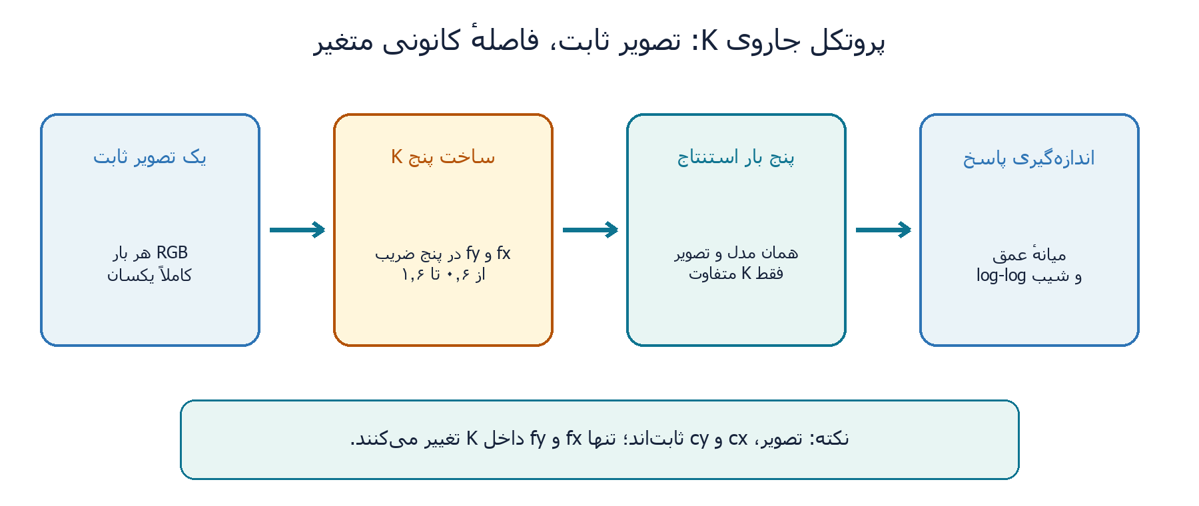
نمودار ۱ — چهار مرحلهٔ آزمون جاروی K؛ در تمام اجراها پیکسل‌های تصویر ثابت‌اند.

۱. آزمون دقیقاً چه کاری انجام می‌دهد؟
برای هر یک از ۲۰ تصویر آزمون، تصویر و نقطهٔ اصلی دوربین ثابت نگه داشته می‌شوند. سپس پنج نسخه از K ساخته می‌شود که در آن‌ها فقط fx و fy در ضرایب ۰٫۶، ۰٫۸، ۱، ۱٫۲۵ و ۱٫۶ ضرب شده‌اند. مدل برای هر نسخه یک نگاشت عمق تولید می‌کند.
ثابت می‌ماند | تغییر می‌کند | اندازه‌گیری می‌شود
تصویر RGB | fx و fy در K | میانه و میانگین عمق پیش‌بینی‌شده
cx و cy | ضریب کانونی r | شیب پاسخ در فضای log-log
وزن‌های مدل | فقط ورودی K | تغییر عمق نسبت به حالت r=1

چرا میانهٔ عمق؟ میانه نسبت به چند پیکسل بسیار دور یا نزدیک مقاوم‌تر است و یک خلاصهٔ پایدار از مقیاس کلی نقشهٔ عمق می‌دهد. سپس مقدار هر تصویر به پاسخ خودش در ضریب ۱ نرمال می‌شود.

تفاوت با ارزیابی دقت
در این آزمون هدف اصلی محاسبهٔ AbsRel نیست؛ هدف اندازه‌گیری تابع پاسخ مدل به K است. تصویر ثابت است و K عمداً تغییر می‌کند تا مشخص شود مسیر دوربین در محاسبهٔ خروجی فعال است یا تزئینی. آزمون بخش ۴.۵.۲ بعداً بررسی می‌کند که K صحیح برای دقت نیز ضروری است.

۲. چرا عمق باید متناسب با فاصلهٔ کانونی تغییر کند؟
مدل روزنه‌ای برای مختصات افقی نسبت به نقطهٔ اصلی می‌گوید:
u = f × X / Z
در جاروی K، تصویر ثابت است؛ پس u ثابت فرض می‌شود. اگر فاصلهٔ کانونی از f به r×f تغییر کند و X همان باشد، برای ثابت‌ماندن u باید عمق نیز از Z به r×Z تغییر کند:
u = fX/Z = (r f)X/(r Z)
پیش‌بینی هندسی: اگر r=۱٫۶ شود، مدل آگاه از K باید تقریباً عمق ۱٫۶ برابر تولید کند. اگر خروجی هیچ تغییری نکند، مدل عملاً K را نادیده گرفته است.

فرمول شیب لگاریتمی
برای هر تصویر، رابطهٔ پاسخ به‌صورت یک قانون توانی مدل می‌شود:
D_rel(r) ≈ rˢ
که D_rel عمق میانهٔ نرمال‌شده و s شیب پاسخ است. با گرفتن لگاریتم:
log D_rel = s × log r + b
رگرسیون کمترین مربعات روی پنج نقطه، s را تخمین می‌زند. چون پاسخ به حالت r=1 نرمال شده، b باید نزدیک صفر باشد. سپس میانگین و انحراف معیار s روی ۲۰ تصویر گزارش می‌شود.
مقدار s | معنا
s ≈ 1 | عمق تقریباً متناسب با f تغییر می‌کند؛ پاسخ ایده‌آل هندسی
s ≈ 0 | عمق تقریباً ثابت است؛ K نادیده گرفته می‌شود
0 < s < 1 | مدل بخشی از اطلاعات K را مصرف می‌کند، اما پاسخ ضعیف‌تر از هندسه است
s > 1 یا s < 0 | بیش‌واکنشی یا واکنش خلاف جهت؛ نشانهٔ رفتار ناسازگار

۳. شکل پاسخ مدل‌ها چگونه خوانده می‌شود؟
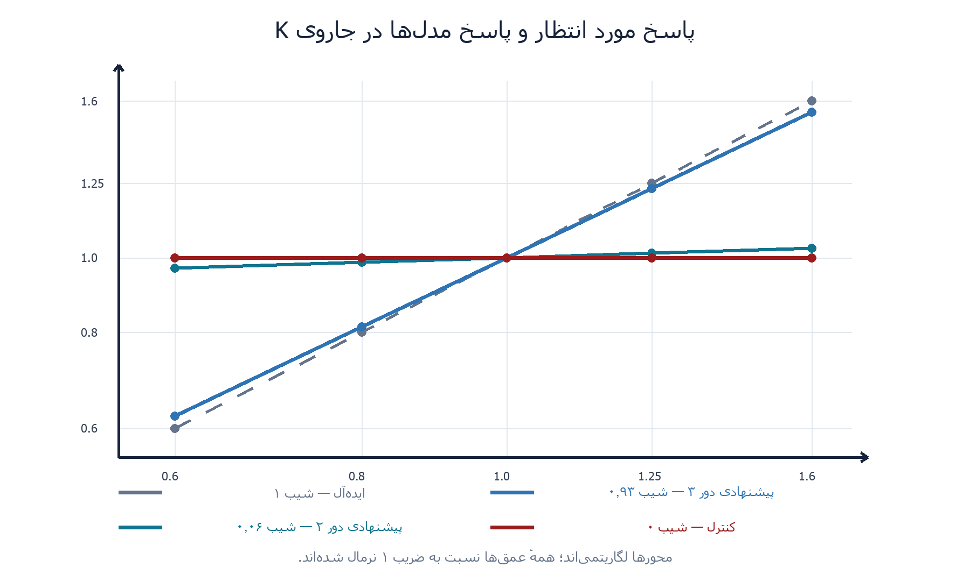
نمودار ۲ — بازسازی توضیحی منحنی‌ها از شیب‌های گزارش‌شده؛ برای فهم شکل پاسخ است، نه جایگزین دادهٔ خام هر تصویر.
خط ایده‌آل نشان می‌دهد عمق نسبی باید با همان ضریب فاصلهٔ کانونی تغییر کند. منحنی دور سوم تقریباً روی این خط قرار دارد. دور دوم تقریباً افقی است و مدل کنترل کاملاً افقی باقی می‌ماند.
چرا محور لگاریتمی؟ در فضای log-log، قانون توانی D_rel=rˢ به یک خط مستقیم تبدیل می‌شود و شیب آن مستقیماً s است. همچنین ضرایب متقابل مانند ۰٫۸ و ۱٫۲۵ نسبت متقارن‌تری پیدا می‌کنند.

۴. نتایج عددی و معنای آن‌ها
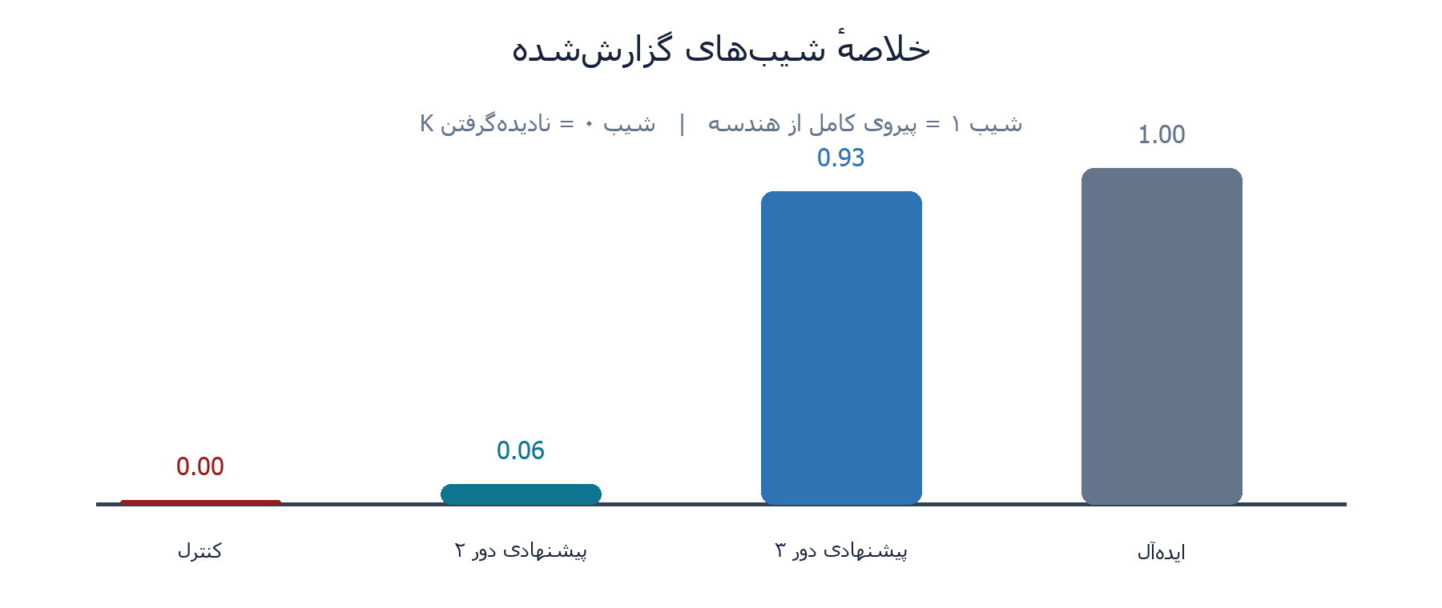
نمودار ۳ — مقایسهٔ مستقیم شیب‌های میانگین گزارش‌شده با مقدار ایده‌آل ۱.
زوج آموزشی | مدل پیشنهادی | مدل کنترل | تفسیر
دور ۲: افزونه‌سازی هندسی | ۰٫۰۶ ± ۰٫۰۱ | ۰٫۰۰ | مدل پیشنهادی تقریباً K را نمی‌خواند
دور ۳: + لرزش کانونی | ۰٫۹۳ ± ۰٫۰۳ | ۰٫۰۰ | پاسخ مدل پیشنهادی بسیار نزدیک هندسهٔ ایده‌آل است

دور دوم: شیب ۰٫۰۶
با وجود آنکه مدل پیشنهادی دور دوم در بعضی معیارهای متریک از کنترل بهتر بود، خروجی آن با تغییر f تقریباً ثابت می‌ماند. بنابراین برتری آن را نمی‌توان به خواندن مستقیم فاصلهٔ کانونی نسبت داد؛ احتمالاً نشانه‌های تصویری یا اثرهای غیرمستقیم آموزش عامل اصلی بوده‌اند.

دور سوم: شیب ۰٫۹۳
پس از آموزش با لرزش کانونی، بازیابی مقیاس بدون K غیرقابل‌شناسایی شده بود. در نتیجه شبکه مجبور شد مسیر K را مصرف کند. شیب ۰٫۹۳ یعنی اگر f یک درصد تغییر کند، عمق میانه تقریباً ۰٫۹۳ درصد در همان جهت تغییر می‌کند؛ رفتاری بسیار نزدیک مقدار نظری یک‌به‌یک.

مدل کنترل: شیب صفر
مدل کنترل ورودی K ندارد؛ بنابراین تغییر نسخه‌های K هیچ مسیر محاسباتی برای اثرگذاری بر خروجی آن ندارد. تخت‌بودن پاسخ، کنترل منفی مورد انتظار آزمایش است.

۵. نکات تفسیری مهم

پاسخ صحیح، نه حساسیت نامطلوب
در یک مدل متریک، تغییر صحیح خروجی با K نشانهٔ شکنندگی نیست. اگر دو دوربین یا دو تنظیم لنز تصویر یکسانی بسازند، K مشخص می‌کند کدام مقیاس سه‌بعدی با تصویر سازگار است. مدل باید به این اطلاعات پاسخ دهد؛ ثابت‌ماندن خروجی در برابر f متفاوت، رفتار هندسی نادرست است.

اندازهٔ دروازه معیار مصرف K نیست
در مدل دور سوم مقدار دروازهٔ اسکالر کدگذار دوربین فقط −۰٫۰۲۴ گزارش شده است، اما پاسخ خروجی شیب ۰٫۹۳ دارد. یک ضریب کوچک می‌تواند سیگنال نهان بزرگی را مقیاس کند؛ بنابراین مقدار خام gate به‌تنهایی نمی‌گوید مسیر دوربین بی‌اهمیت است. رفتار انتها‌به‌انتها معیار معتبرتری است.

این آزمون چه چیزی را ثابت نمی‌کند؟
جاروی K نشان می‌دهد مدل خروجی را مطابق f تغییر می‌دهد؛ اما به‌تنهایی ثابت نمی‌کند K صحیح دقت را بهتر می‌کند. برای اثبات اتکای علّی از نظر دقت، باید K صحیح با K حذف‌شده و K تحریف‌شده مقایسه شود؛ این کار در بخش ۴.۵.۲ انجام شده است.
جمع‌بندی: دور دوم معماریِ دارای K بود، اما عملاً K را کم‌وبیش نادیده می‌گرفت. لرزش کانونی در دور سوم فشار آموزشی لازم را ایجاد کرد و همان معماری را به مدلی تبدیل کرد که مقیاس عمق را تقریباً با قانون هندسی f هماهنگ می‌کند.

خلاصهٔ یک‌نگاهی
پرسش | پاسخ
چه چیزی دست‌کاری شد؟ | فقط fx و fy در K
چه چیزی ثابت ماند؟ | تصویر، cx، cy و وزن‌های مدل
پاسخ ایده‌آل چیست؟ | عمق نسبی تقریباً برابر ضریب f
سنجه چیست؟ | شیب رگرسیون log عمق بر log فاصلهٔ کانونی
نتیجهٔ دور ۲ چیست؟ | ۰٫۰۶؛ تقریباً نادیده‌گرفتن K
نتیجهٔ دور ۳ چیست؟ | ۰٫۹۳؛ مصرف تقریباً هندسی K
محدودیت آزمون چیست؟ | پاسخ‌گویی را می‌سنجد، نه به‌تنهایی دقت علّی را

مبنای توضیح: بخش ۴.۵.۱ در thesis/tex/chapter4.tex و پیاده‌سازی tools/k_sweep.py.

